
الجّامعة السّورية الخاصة
كلية الهندسة المعلوماتية
مقرر تطبيقات

SAFR


إشراف الدكتورة
ثراء أصلان
الطالب
ياسّين يحيى بوشي
4210291

دراسة مرجعية أكاديمية لنظام SAFR
النظام الإلكتروني المقترح
متطلبات المستخدم:
- تسجيل الدخول.
- إضافة حجز تذكرة.
- حذف حجز التذكرة.
- عملية الدفع الالكترونية.
متطلبات الموظفين الداخلية:
- تسجيل الدخول.
- إضافة رحلة.
- تعديل رحلة.
- حذف رحلة.
- إضافة حجز.
- حذف حجز.
مقارنة مع Expedia وKayak
1. Expedia
الميزات:
- خيارات متنوعة: يوفر خيارات متعددة لحجز تذاكر الطيران، الفنادق، وتأجير السيارات.
- عروض حصرية: يقدم عروضًا خاصة وخصومات للمستخدمين.
- واجهة سهلة الاستخدام: تصميم بسيط وسهل الاستخدام.
- تجربة شاملة: القدرة على حجز كل ما يحتاجه المستخدم لرحلة في مكان واحد (تذاكر، فنادق، تأجير سيارات).
- دعم العملاء: خدمة عملاء متاحة على مدار الساعة.
العيوب:
- أسعار غير تنافسية: قد تكون الأسعار أعلى مقارنة بمواقع أخرى.
- رسوم إضافية: قد يتم إضافة رسوم خفية عند إكمال الحجز.
- مشاكل في التوافر: أحيانًا قد لا تتطابق المعلومات المعروضة مع الواقع.
- صعوبة إلغاء الحجوزات: عملية إلغاء التذاكر قد تكون معقدة.
- إعلانات مزعجة: وجود العديد من الإعلانات قد يؤثر على تجربة المستخدم.

2. Kayak

الميزات:
- محرك بحث قوي: يقارن الأسعار بين مختلف شركات الطيران ومواقع الحجز.
- تنبيهات الأسعار: يسمح للمستخدمين بتعيين تنبيهات لأسعار الرحلات.
- تصفية متقدمة: خيارات تصفية متقدمة للبحث عن الرحلات المناسبة.
- تطبيق جوال فعال: تطبيق سهل الاستخدام يوفر تجربة حجز مريحة.
- معلومات شاملة: يوفر معلومات مفصلة عن الرحلات وشركات الطيران.
العيوب:
- لا يوجد حجز مباشر: لا يمكن الحجز مباشرة من الموقع؛ يتم توجيه المستخدمين إلى مواقع أخرى.
- معلومات معقدة: بعض المستخدمين يجدون واجهة الموقع مزدحمة بالمعلومات.
- نقص الدعم المباشر: قد يكون دعم العملاء محدودًا مقارنة بمواقع أخرى.
- نقص الخيارات الشاملة: لا يوفر خيارات شاملة لحجز الفنادق أو تأجير السيارات.
- تأخر تحديثات الأسعار: الأسعار المعروضة قد لا تكون دائمًا حديثة.
ميزات النظام المقترح للتنافس مع Expedia وKayak:
- تجربة مستخدم مخصصة: واجهة سهلة الاستخدام ومصممة خصيصًا تسمح للمستخدمين بالوصول السريع إلى المعلومات والخيارات المطلوبة دون تعقيد.
- خيارات دفع مرنة: تقديم خيارات دفع متعددة تشمل الدفع عبر الإنترنت، الدفع عند الاستلام، وطرق الدفع المحلية المختلفة لتلبية جميع احتياجات المستخدمين.
الخلاصة:
يقدم النظام المقترح مجموعة من الميزات التي تتنافس مع منصات معروفة مثل Expedia وKayak، مع التركيز على تحسين تجربة المستخدم، وتوفير دعم مباشر، وعرض خيارات دفع مرنة، مما يجعله خيارًا جذابًا للمستخدمين الذين يبحثون عن حلول سهلة وفعالة لحجز تذاكر الطيران.

مقدمة عن المشروع:
في عصر التكنولوجيا الحديثة، أصبحت أنظمة حجز تذاكر الطيران الإلكترونية ضرورة ملحة لتلبية احتياجات المسافرين وتسهيل عملية السفر. يهدف نظام حجز تذاكر الطيران المقترح إلى تقديم تجربة سلسة وفعالة للمستخدمين، سواء كانوا مسافرين أو موظفين في شركات الطيران. يوفر النظام واجهة مستخدم بسيطة وسهلة الاستخدام تتيح للمسافرين تسجيل الدخول، إضافة وحذف حجوزاتهم، وإجراء عمليات الدفع الإلكتروني بكل أمان وسرعة. كما يتيح للموظفين إدارة الرحلات والحجوزات بكفاءة من خلال أدوات متقدمة تسهل عليهم إضافة وتعديل وحذف الرحلات وإضافة وحذف الحجوزات. من خلال هذا النظام، نسعى إلى تحسين تجربة السفر وتقليل الوقت والجهد المبذول في إجراءات الحجز.

:(Requirements Specification Tableجدول توصيف المتطلبات (.1

الموظف:
- تسجيل دخول
تسجيل الدخول | اسم الحالة
CRS-000 | رقم الحالة
الموظف | الفاعلون
ان يكون الموظف لديه حساب في النظام | الشروط المسبقة
دخول الموظف الى النظام | الشروط اللاحقة
- يدخل الموظف الى واجهة تسجيل الدخول في النظام  - يقوم النظام بعرض واجهة التسجيل  - يقوم المستخدم بإدخال ايميل المستخدم وكلمة المرور والضغط على زر "تسجيل الدخول"  - يقوم النظام بمعالجة البيانات ويدخل المستخدم الى الموقع. | التسلسل الرئيسي
ادخال خاطئ للبيانات | الاستثناءات
في حالة البيانات خاطئة يتم إبقاء المستخدم بنفس واجهة تسجيل الدخول | التسلسل البديل
يفترض أن الموظف مسجل مسبقا في النظام | الفرضيات

- إدارة رحلات طيران (إضافة)
إدارة رحلات طيران (إضافة) | اسم الحالة
CRS-001 | رقم الحالة
الموظف | الفاعلون
أن يكون الموظف مسجل دخول في النظام | الشروط المسبقة
إضافة رحلة لشركة طيران | الشروط اللاحقة
- دخول الموظف الى واجهة إضافة رحلة  - يقوم النظام بعرض واجهة إضافة رحلة  - يدخل الموظف بيانات الرحلة المطلوبة  - يضغط الموظف على زر "إضافة"  - يعرض النظام صفحة الرحلات. | التسلسل الرئيسي
لا يوجد | الاستثناءات
لا يوجد | التسلسل البديل
يفترض ان الموظف لديه البيانات المطلوبة للرحلة | الفرضيات

- إدارة رحلات طيران (تعديل)
إدارة رحلات طيران (تعديل) | اسم الحالة
CRS-002 | رقم الحالة
الموظف | الفاعلون
ان يكون هناك رحلة مضافة مسبقا | الشروط المسبقة
تعديل رحلة لشركة طيران | الشروط اللاحقة
- دخول الموظف الى واجهة الرحلات  - يقوم النظام بعرض واجهة الرحلات  - يختار الموظف الرحلة المراد تعديلها ويضغط الموظف على زر "تعديل رحلة"  - يعرض النظام تفاصيل الرحلة المختارة  - يدخل الموظف بيانات الرحلة الجديدة  - يضغط الموظف على زر "تعديل"  7.يعرض النظام قائمة الرحلات الجديدة | التسلسل الرئيسي
لا يوجد | الاستثناءات
لا يوجد | التسلسل البديل
يفترض أن الموظف لديه البيانات المطلوبة للرحلة المراد تعديلها | الفرضيات

- إدارة رحلات طيران (حذف)
إدارة رحلات طيران (حذف) | اسم الحالة
CRS-003 | رقم الحالة
الموظف | الفاعلون
ان يكون هناك رحلة مضافة مسبقا | الشروط المسبقة
حذف رحلة لشركة طيران | الشروط اللاحقة
- دخول الموظف الى واجهة الرحلات  - يقوم النظام بعرض واجهة الرحلات  3. يختار الموظف الرحلة المراد حذفها ويضغط الموظف على زر "حذف رحلة"  - يقوم النظام بعرض قائمة الرحلات الجديدة. | التسلسل الرئيسي
لا يوجد | الاستثناءات
لا يوجد | التسلسل البديل
يفترض أن الموظف لديه البيانات المطلوبة للرحلة المراد حذفها | الفرضيات

- إدارة حجوزات (حجز)
إدارة حجوزات (حجز) | اسم الحالة
CRS-004 | رقم الحالة
الموظف | الفاعلون
ان يكون هناك رحلة مضافة مسبقا | الشروط المسبقة
حجز تذكرة للمستخدم | الشروط اللاحقة
- دخول الموظف الى واجهة الرحلات  - يعرض النظام واجهة الرحلات  - يختار الموظف الرحلة المراد حجزها ويضغط الموظف على زر "حجز"  - يعرض النظام صفحة إدخال بيانات الحجز.  - يقوم الموظف بإدخال بيانات الحجز.  - يضغط الموظف على زر "حجز"  - يعرض النظام صفحة الحجوزات الجديدة. | التسلسل الرئيسي
لا يوجد مقاعد متاحة., | الاستثناءات
العودة الى صفحة واجهة الرحلات لاختيار رحلة متاحة المقاعد. | التسلسل البديل
لا يوجد | الفرضيات

- إدارة حجوزات (إلغاء حجز)
إدارة حجوزات (إلغاء حجز) | اسم الحالة
CRS-006 | رقم الحالة
الموظف | الفاعلون
ان يكون هناك حجز مضاف مسبقا | الشروط المسبقة
إلغاء تذكرة للمستخدم | الشروط اللاحقة
- دخول الموظف الى واجهة الحجوزات  - يعرض النظام واجهة الحجوزات  - يختار الموظف الحجز المراد الغائه ويضغط الموظف على زر "إلغاء حجز"  - يعرض النظام صفحة الحجوزات الجديدة. | التسلسل الرئيسي
لا يوجد | الاستثناءات
لا يوجد | التسلسل البديل
يفترض أن إلغاء الحجز متاح | الفرضيات

7.تسجيل الخروج
تسجيل الخروج | اسم الحالة
CRS-007 | رقم الحالة
المستخدم | الفاعلون
ان يكون الموظف قد سجل دخوله الى النظام | الشروط المسبقة
تسجيل الخروج من النظام | الشروط اللاحقة
1.يضغط الموظف على زر تسجيل الخروج  2.يقوم النظام بمعالجة العملية وإخراج الموظف من النظام. | التسلسل الرئيسي
لا يوجد | الاستثناءات
لا يوجد | التسلسل البديل
الموظف يعلم بمكان تواجد زر تسجيل الخروج | الفرضيات

المستخدم:
- تسجيل دخول
تسجيل الدخول | اسم الحالة
CRS-100 | رقم الحالة
المستخدم | الفاعلون
ان يكون المستخدم لديه حساب في النظام | الشروط المسبقة
دخول المستخدم الى النظام | الشروط اللاحقة
1. يدخل المستخدم الى واجهة تسجيل الدخول في النظام  2. يقوم النظام بعرض واجهة التسجيل  3. يقوم المستخدم بإدخال الايميل وكلمة المرور والضغط على زر "تسجيل الدخول"  4. يقوم النظام بالتحقق من البيانات ويدخل المستخدم الى الموقع. | التسلسل الرئيسي
ادخال خاطئ للبيانات | الاستثناءات
في حالة البيانات خاطئة يتم إبقاء المستخدم بنفس واجهة تسجيل الدخول | التسلسل البديل
يفترض أن المستخدم مسجل مسبقا في النظام | الفرضيات

- إدارة حجوزات (حجز)
إدارة حجوزات (حجز) | اسم الحالة
CRS-101 | رقم الحالة
المستخدم | الفاعلون
1.أن يكون المستخدم قد سجل دخوله للنظام.  2.ان يكون هناك رحلة مضافة مسبقا. | الشروط المسبقة
حجز تذكرة للمستخدم | الشروط اللاحقة
- دخول المستخدم الى واجهة الرحلات  - يظهر النظام واجهة الرحلات  - يختار المستخدم الرحلة التي يريدها و يضغط المستخدم على زر " حجز"  - يعرض النظام واجهة لادخال البيانات  - يقوم المستخدم بتعبئة الحقول ويضغط المستخدم على زر "حجز تذكرة"  - يعرض النظام صفحة الحجوزات. | التسلسل الرئيسي
لا يوجد مقاعد متاحة | الاستثناءات
العودة الى صفحة واجهة الرحلات لاختيار رحلة متاحة المقاعد. | التسلسل البديل
لا يوجد | الفرضيات

- إدارة حجوزات (إلغاء)
إدارة حجوزات (إلغاء) | اسم الحالة
CRS-103 | رقم الحالة
المستخدم | الفاعلون
ان يكون هناك حجز مضافة مسبقا | الشروط المسبقة
إلغاء تذكرة للمستخدم | الشروط اللاحقة
- دخول المستخدم الى واجهة الحجوزات  - يظهر النظام واجهة الحجوزات  - يختار المستخدم الحجز المراد الغائه ويضغط المستخدم على زر "إلغاء حجز"  - يعرض النظام صفحة الحجوزات الجديدة | التسلسل الرئيسي
لا يوجد | الاستثناءات
لا يوجد | التسلسل البديل
يفترض أن الحجز متاح | الفرضيات

- عملية الدفع
عملية الدفع | اسم الحالة
CRS-104 | رقم الحالة
المستخدم | الفاعلون
ان يكون المستخدم بقيد حجز تذكرة | الشروط المسبقة
تثبيت الحجز إلكترونيا | الشروط اللاحقة
- مع عملية إضافة تذكرة يعرض النظام خانة لادخال رقم البطاقة المصرفية.  - يقوم المستخدم بالضغط على زر "ADD".  - يثبت النظام الحجز ويعرض الحجز في قائمة الحجوزات. | التسلسل الرئيسي
لا يوجد | الاستثناءات
لا يوجد | التسلسل البديل
النظام متصل بمنصة دفع إلكترونية أمنة وموثوقة. | الفرضيات
- تسجيل الخروج
تسجيل الخروج | اسم الحالة
CRS-105 | رقم الحالة
المستخدم | الفاعلون
ان يكون المستخدم قد سجل دخوله الى النظام | الشروط المسبقة
تسجيل الخروج من النظام | الشروط اللاحقة
1.يضغط المستخدم على زر تسجيل الخروج  2.يقوم النظام بمعالجة العملية وإخراج المستخدم من النظام. | التسلسل الرئيسي
لا يوجد | الاستثناءات
لا يوجد | التسلسل البديل
المستخدم يعلم بمكان تواجد زر تسجيل الخروج | الفرضيات

:(Use Case Diagramمخطط توصيف الحالات (.2
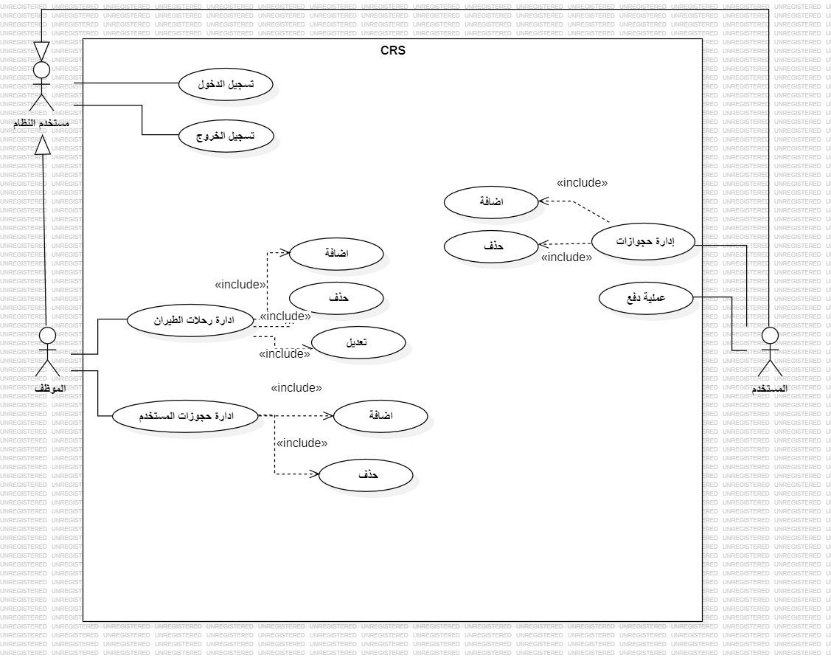

:(Activity Diagramمخطط النشاط (.3

موظف:
- تسجيل الدخول:

- إدارة رحلات الطيران (إضافة):

- إدارة رحلات الطيران (تعديل):

- إدارة رحلات الطيران (حذف):

- إدارة حجوزات المستخدم (حجز):

- إدارة حجوزات المستخدم (حذف):

المستخدم:
- تسجيل دخول:

- إدارة الحجوزات (حجز):

- إدارة الحجوزات (الغاء):

- عملية الدفع:

4. مخطط التتابع(Sequence Diagram):

5.مخطط علاقات الكيانات (:(ERD
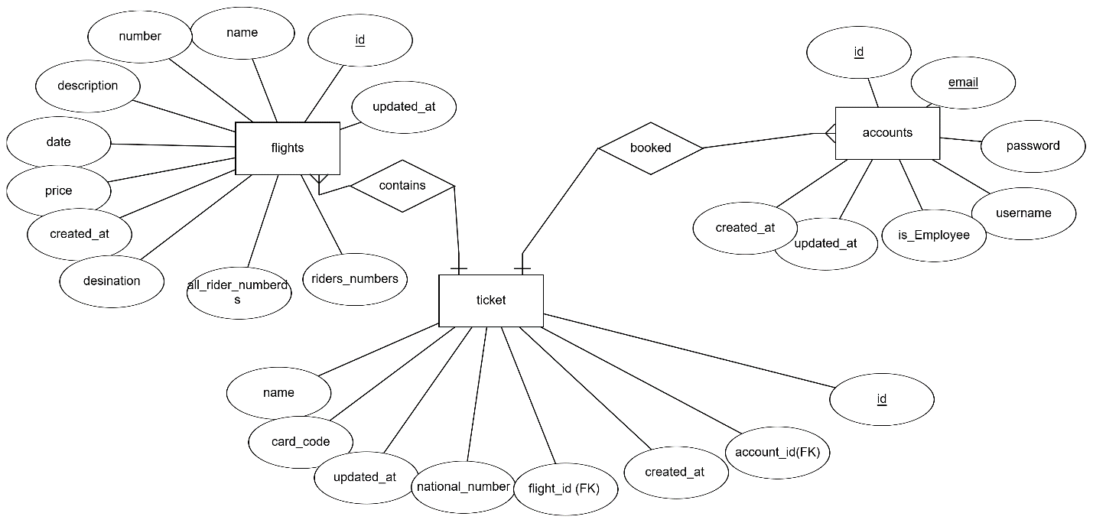
6.مخطط الصفوف (:(Class Diagram

7.مخطط الجداول (Table Diagram):

الأدوات المستخدمة:
تم بناء مشروع نظام حجز تذاكر الطيران باستخدام معمارية
MVC (Model-View-Controller) التي توفر هيكلية منظمة ومرنة لتطوير التطبيقات. اعتمدنا على إطار العمل Laravel 10 الذي يتميز بقوته وسهولة استخدامه في تطوير تطبيقات الويب الحديثة. تم استخدام لغة PHP كلغة برمجة أساسية للتفاعل مع قاعدة البيانات ومعالجة الطلبات. تعتمد قاعدة البيانات على MySQL لتخزين المعلومات بشكل آمن وفعال، مما يضمن سرعة الوصول إلى البيانات واسترجاعها عند الحاجة.

لتحسين واجهة المستخدم وتجربة التفاعل، تم استخدام HTML وCSS لتصميم صفحات الويب بشكل جذاب ومنظم، بينما تم استخدام JavaScript لإضافة عناصر ديناميكية وتحسين التفاعل بين المستخدم والنظام. من خلال هذه الأدوات والتقنيات المتكاملة، نهدف إلى تقديم نظام متكامل يلبي احتياجات جميع الأطراف المعنية ويعزز من كفاءة عمليات الحجز والإدارة في مجال الطيران.

الفهرس

